Z A P I S N I K
17. sjednice Vijeća Mjesnog odbora Vrapče - jug održane 28. listopada 2026.
Zagreb, Medarska ulica 80 b s početkom u 18,00 sati

Nazočni članovi Vijeća:
Rajka Bermanec, Pero Babić, Katarina Šarić, Tatjana Šimek, Vesnica Šterk, Ivan Šurbek, Ana Uhrl Vještica i Dubravko Zatek.

Odsutni članovi Vijeća :
Marin Čveljo.

Ostali nazočni:

Predsjedava gospođa Rajka Bermanec, predsjednik Vijeća.

Zapisnik vodi: Rajka Bermanec, predsjednica Vijeća Mjesnog odbora Vrapče – jug.

Predsjednica konstatira da je nazočno 8 od ukupno 9 članova Vijeća, što znači da Vijeće može pravovaljano odlučivati, te otvara 17. sjednicu Vijeća Mjesnog odbora.

Bez rasprave, JEDNOGLASNO, Vijeće prihvaća tekst Zapisnika 16. sjednice Vijeća.

Na prijedlog predsjednice, Vijeće JEDNOGLASNO utvrđuje

DNEVNI RED

1. | Zaključak o investicijskom održavanju objekta Mjesnog odbora Vrapče – jug, Medarska ulica 80b – donošenje zaključka
2. | Zaključak o postavljanju prometnog znaka C68 „slijepa cesta“ na početak ulice Ozaljski put – donošenje zaključka
3. | Zaključak o postavljanju prometnih stupića na raskrižju Zagrebačke ceste i Ratarske ulice – donošenje zaključka
4. | Zaključak o postavljanju uzdignutih ploha u ulici Kopačevski put kod kbr. 1, 2 i 16 – donošenje zaključka
5. | Pitanja, prijedlozi i obavijesti
Ad1. Zaključak o investicijskom održavanju objekta Mjesnog odbora Vrapče – jug, Medarska ulica 80b – donošenje zaključka

Uvodno obrazloženje iznosi Predsjednica Vijeća Rajka Bermanec.

U raspravi sudjeluju: Rajka Bermanec, Pero Babić, Katarina Šarić, Tatjana Šimek, Vesnica Šterk, Ivan Šurbek, Ana Uhrl Vještica i Dubravko Zatek,

Vijeće jednoglasno donosi

Zaključak
o investicijskom održavanju objekta Mjesnog odbora Vrapče – jug, Medarska ulica 80b

(Zaključak se prilaže ovom zapisniku i njegov je sastavni dio.)

Ad2. Zaključak o postavljanju prometnog znaka C68 „slijepa cesta“ na početak ulice Ozaljski put – donošenje zaključka

Uvodno obrazloženje iznosi Predsjednica Vijeća Rajka Bermanec.

U raspravi sudjeluju: Rajka Bermanec, Pero Babić, Katarina Šarić, Tatjana Šimek, Vesnica Šterk, Ivan Šurbek, Ana Uhrl Vještica i Dubravko Zatek,

Vijeće jednoglasno donosi

Zaključak
o postavljanju prometnog znaka C68 „slijepa cesta“ na početak ulice Ozaljski put

(Zaključak se prilaže ovom zapisniku i njegov je sastavni dio.)

Ad3. Zaključak o postavljanju prometnih stupića na raskrižju Zagrebačke ceste i Ratarske ulice – donošenje zaključka

Uvodno obrazloženje iznosi Predsjednica Vijeća Rajka Bermanec.

U raspravi sudjeluju: Rajka Bermanec, Pero Babić, Katarina Šarić, Tatjana Šimek, Vesnica Šterk, Ivan Šurbek, Ana Uhrl Vještica i Dubravko Zatek,

Vijeće većinom glasova od 7 ZA (Rajka Bermanec, Pero Babić, Katarina Šarić, Tatjana Šimek, Vesnica Šterk, Ivan Šurbek i Ana Uhrl Vještica), 1 PROTIV (Dubravko Zatek), 0 SUZDRŽANO donosi

Zaključak
o postavljanju prometnih stupića na raskrižju Zagrebačke ceste i Ratarske ulice

(Zaključak se prilaže ovom zapisniku i njegov je sastavni dio.)

Ad4. Zaključak o postavljanju uzdignutih ploha u ulici Kopačevski put kod kbr. 1, 2 i 16 – donošenje zaključka

Uvodno obrazloženje iznosi Predsjednica Vijeća Rajka Bermanec.

U raspravi sudjeluju: Rajka Bermanec, Pero Babić, Katarina Šarić, Tatjana Šimek, Vesnica Šterk, Ivan Šurbek, Ana Uhrl Vještica i Dubravko Zatek,

Vijeće jednoglasno donosi

Zaključak
o postavljanju uzdignutih ploha u ulici Kopačevski put kod kbr. 1, 2 i 16

(Zaključak se prilaže ovom zapisniku i njegov je sastavni dio.)

Ad5. Pitanja, prijedlozi i obavijesti

Sjednica je završila u 18,30.

KLASA: 024-08/26-003/2276
URBROJ: 251-13-11-3/007-26-2
Zagreb, 28. listopada 2026.

Zapisnik uredio:
Matija Grilec.
Predsjednica
Vijeća Mjesnog odbora Vrapče - jug

Rajka Bermanec

Na temelju članka 100. Statuta Grada Zagreba (Službeni glasnik Grada Zagreba 23/16, 2/18, 23/18, 3/20, 3/21, 11/21 - pročišćeni tekst i 16/22), Vijeće Mjesnog odbora Vrapče - jug na 17. sjednici, 28. listopada 2026., donijelo je

Z A K L J U Č A K
o investicijskom održavanju objekta Mjesnog odbora Vrapče – jug,
Medarska ulica 80b

- Vijeće Mjesnog odbora Vrapče - jug razmatralo je prijedlog o sanaciji terase na predmetnom objektu zbog kontinuiranog prokišnjavanja, što uključuje i cjelovitu sanaciju slojeva hidroizolacije.

- Vijeće je suglasno s predmetnim zahtjevom.

- Ovaj zaključak dostavlja se Vijeću Gradske četvrti Stenjevec.

KLASA: 024-08/26-003/2276
URBROJ: 251-13-11-3/007-26-3
Zagreb, 28. listopada 2026.

Predsjednica
Vijeća Mjesnog odbora
Vrapče - jug

Rajka Bermanec

Na temelju članka 100. Statuta Grada Zagreba (Službeni glasnik Grada Zagreba 23/16, 2/18, 23/18, 3/20, 3/21, 11/21 - pročišćeni tekst i 16/22), Vijeće Mjesnog odbora Vrapče - jug na 17. sjednici, 28. listopada 2026., donijelo je

Z A K L J U Č A K
o postavljanju prometnog znaka C68 „slijepa cesta“ na početak ulice Ozaljski put

- Vijeće Mjesnog odbora Vrapče - jug razmatralo je prijedlog o postavljanju prometnog znaka C68 „slijepa cesta“ na početak ulice Ozaljski put, k.č.br. 4748 k.o. Donje Vrapče.

- Vijeće je suglasno s predmetnim zahtjevom. Prikaz mikro lokacije sastavni je dio ovog zaključka.

- Ovaj zaključak dostavlja se Vijeću Gradske četvrti Stenjevec.

KLASA: 024-08/26-003/2276
URBROJ: 251-13-11-3/007-26-4
Zagreb, 28. listopada 2026.

Predsjednica
Vijeća Mjesnog odbora
Vrapče - jug

Rajka Bermanec

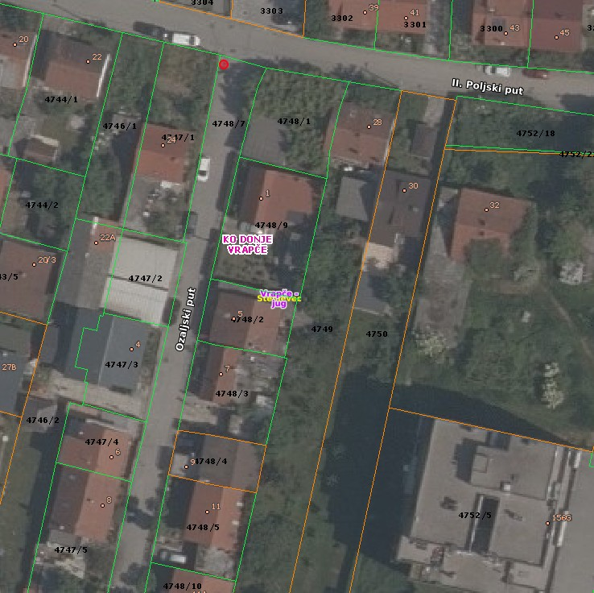

Na temelju članka 100. Statuta Grada Zagreba (Službeni glasnik Grada Zagreba 23/16, 2/18, 23/18, 3/20, 3/21, 11/21 - pročišćeni tekst i 16/22), Vijeće Mjesnog odbora Vrapče - jug na 17. sjednici, 28. listopada 2026., donijelo je

Z A K L J U Č A K
o postavljanju prometnih stupića na raskrižju Zagrebačke ceste i Ratarske ulice

- Vijeće Mjesnog odbora Vrapče - jug razmatralo je prijedlog o postavljanju prometnih stupića na raskrižju Zagrebačke ceste i Ratarske ulice, k.č.br. 6901/1 k.o. Donje Vrapče.

- Vijeće je suglasno s predmetnim zahtjevom. Prikaz mikro lokacije i obrazloženje sastavni su dio ovog zaključka.

- Ovaj zaključak dostavlja se Vijeću Gradske četvrti Stenjevec.

KLASA: 024-08/26-003/2276
URBROJ: 251-13-11-3/007-26-5
Zagreb, 28. listopada 2026.

Predsjednica
Vijeća Mjesnog odbora
Vrapče - jug

Rajka Bermanec

OBRAZLOŽENJE

Zbog učestalog nepropisnog skretanja vozila preko neprekinute uzdužne crte na kolniku, predlaže se postavljanje elastičnih prometnih stupića na potezu od semafora prema autobusnom stajalištu (u smjeru sjever - jug), sukladno priloženom izvodu iz geoportala.

Vozila iz Ratarske ulice nepropisno skreću ulijevo na Zagrebačku cestu te potom vrše dodatni prekršaj prelaskom preko druge neprekinute crte kako bi se ubacila ispred vozila koja čekaju u koloni na semaforu za smjer jug (izbjegavajući obavezno skretanje ulijevo prema Jablanskoj ulici).

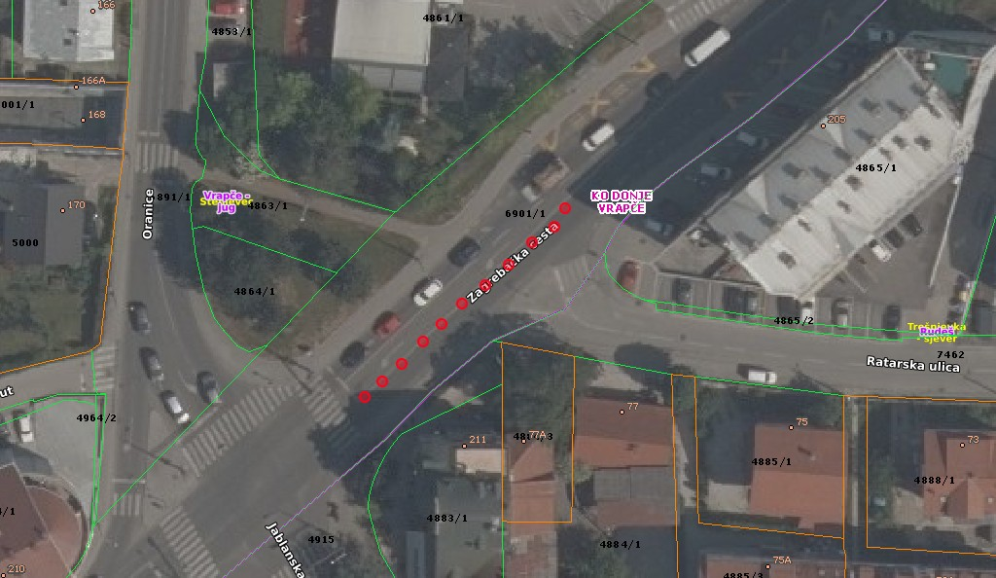

Na temelju članka 100. Statuta Grada Zagreba (Službeni glasnik Grada Zagreba 23/16, 2/18, 23/18, 3/20, 3/21, 11/21 - pročišćeni tekst i 16/22), Vijeće Mjesnog odbora Vrapče - jug na 17. sjednici, 28. listopada 2026., donijelo je

Z A K L J U Č A K
o postavljanju uzdignutih ploha u ulici Kopačevski put

- Vijeće Mjesnog odbora Vrapče - jug razmatralo je prijedlog o postavljanju uzdignutih ploha u ulici Kopačevski put kod kbr. 1, između kbr. 3 i 5 te između ulice Viljevski put kbr. 2 i Zagrebačke cesta kbr. 2, k.č.br. 4908/17 k.o. Donje Vrapče.

- Vijeće je suglasno s predmetnim zahtjevom. Prikaz mikro lokacije sastavni je dio ovog zaključka.

- Ovaj zaključak dostavlja se Vijeću Gradske četvrti Stenjevec.

KLASA: 024-08/26-003/2276
URBROJ: 251-13-11-3/007-26-6
Zagreb, 28. listopada 2026.

Predsjednica
Vijeća Mjesnog odbora
Vrapče - jug

Rajka Bermanec



